16. 一分钟
基础过关
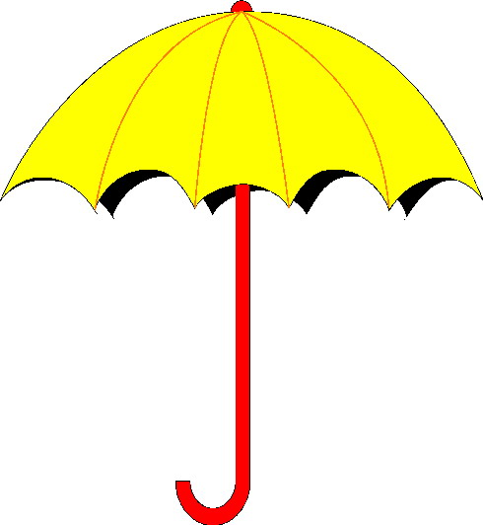
一、把生字和相对应的音节连起来。
迟
刚
汽
洗
决

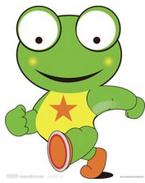
gāng
jué
qì
chí
xǐ

二、读句子，写生字。
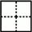
yǐ jīng xǐ
我 长大了，能自己 手和脸了。
三、读一读，连一连。

背
打
吃
洗
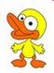
哈欠
脸
早点
书包

能力提升
- 根据课文内容选一选。（只填序号）
1.“元元红着脸，低着头，坐到了自己的座位上。”（ ）
①“元元红着脸”是因为从车站走到学校，走热了。
②“元元红着脸”是因为别人都到了，只有他迟到了，不好意思。
2.“元元非常后悔。”他后悔的是（ ）
①不该多睡一分钟。
②不该走慢了，没有赶上红绿灯和公共汽车。

订正栏

参考答案：一、迟—chí 刚—gāng 汽—qì 洗—xǐ 决—jué
二、已经 洗
- 打哈欠 洗脸 吃早点 背书包
- 1.② 2.①

